# Der Apfel – Ein gesunder Snack

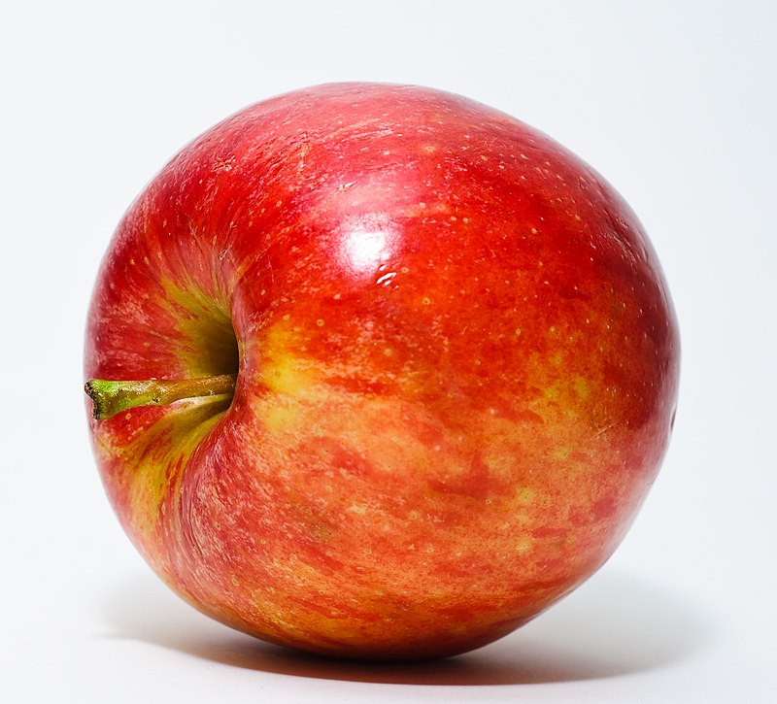

**Quelle: Wikipedia**

Der Apfel ist eines der beliebtesten Obstsorten weltweit und das hat auch gute Gründe! Er schmeckt nicht nur lecker, sondern ist auch sehr gesund und versorgt unseren Körper mit vielen wichtigen Nährstoffen. Lass uns mal genauer hinsehen, was der Apfel so alles zu bieten hat.

Ein Apfel enthält pro 100 Gramm etwa 0,3 Gramm Eiweiß und 14 Gramm Kohlenhydrate. Kohlenhydrate sind die Hauptenergiequelle unseres Körpers, besonders wichtig für unser Gehirn und unsere Muskeln. Im Apfel sind auch etwa 10 Gramm Zucker enthalten, aber keine Sorge – es handelt sich größtenteils um natürlichen Fruchtzucker, der viel gesünder ist als der raffinierte Zucker, den man in Süßigkeiten findet.

Ein weiterer wichtiger Bestandteil des Apfels sind die Ballaststoffe. Mit 2,4 Gramm pro 100 Gramm trägt der Apfel dazu bei, dass unser Verdauungssystem gut arbeitet. Ballaststoffe helfen dabei, den Darm in Schwung zu bringen und sorgen für ein lang anhaltendes Sättigungsgefühl. Das heißt, wenn du einen Apfel als Snack isst, hält er dich länger satt und du greifst weniger schnell zu ungesunden Snacks.

Besonders hervorzuheben ist der Vitamin-C-Gehalt des Apfels. Mit 4,6 Milligramm pro 100 Gramm trägt der Apfel dazu bei, dein Immunsystem zu stärken. Vitamin C ist wichtig, um Krankheiten abzuwehren und die Zellen vor Schäden zu schützen. Und auch Kalium, das in jedem Apfel steckt (circa 107 Milligramm pro 100 Gramm), spielt eine wichtige Rolle. Es hilft dabei, den Blutdruck zu regulieren und sorgt dafür, dass unsere Muskeln und Nerven gut funktionieren.

Zusammengefasst kann man sagen, dass der Apfel ein sehr gesundes Lebensmittel ist, das nicht nur lecker schmeckt, sondern auch viele wichtige Nährstoffe liefert. Also, beim nächsten Mal, wenn du Lust auf einen Snack hast, greif doch einfach zu einem Apfel!

### Nährwerttabelle

|  |  |  |
| --- | --- | --- |
| Nährwert | Pro 100g Apfel | Täglicher Bedarf eines Erwachsenen |
| Kalorien | 52 kcal | 2000-2500 kcal |
| Eiweiß | 0,3 g | 50 g |
| Fett | 0,2 g | 70 g |
| Kohlenhydrate | 14 g | 310 g |
| Zucker | 10 g | 90 g |
| Ballaststoffe | 2,4 g | 30 g |
| Vitamin C | 4,6 mg | 80 mg |
| Kalium | 107 mg | 2000 mg |

### Vergleiche die Nährwerte mit dem täglichen Nährwertbedarf eines Erwachsenen. Was fällt auf?

Schreibe hier deine Überlegungen auf.

___________________________________________________________________

___________________________________________________________________

___________________________________________________________________

___________________________________________________________________

### Kreuze die richtige Aussage an.

###### **Warum ist es vorteilhaft, einen Apfel als Snack zu wählen?**

Er liefert wichtige Nährstoffe und Ballaststoffe, die lange satt machen. Er enthält wenig Zucker, was gut für die Zähne ist. Er hat einen hohen Eiweißgehalt, der den Muskelaufbau unterstützt. Er enthält viele Kalorien, die lange satt machen.

###### **Wie hilft der Apfel bei der Regulierung des Blutdrucks?**

Durch seinen niedrigen Zuckergehalt Durch seine Ballaststoffe Durch den enthaltenen Kalium Durch seinen hohen Vitamin-C-Gehalt

###### **Welche Rolle spielen die Ballaststoffe im Apfel für die Gesundheit?**

Sie unterstützen den Muskelaufbau. Sie helfen, das Verdauungssystem in Schwung zu bringen. Sie liefern Energie für das Gehirn. Sie senken den Blutzuckerspiegel.

###### **Welcher Bestandteil des Apfels trägt zur Stärkung des Immunsystems bei?**

Vitamin C Eiweiß Fruchtzucker Kohlenhydrate

###### **Warum ist der natürliche Fruchtzucker im Apfel gesünder als raffinierter Zucker?**

Weil er den Blutzuckerspiegel senkt. Weil er weniger Kalorien enthält. Weil er langsamer ins Blut aufgenommen wird. Weil er mehr Energie liefert.

###### **Welche Menge an Ballaststoffen enthält ein Apfel pro 100 Gramm?**

2,4 Gramm 14 Gramm 0,3 Gramm 10 Gramm

### Finde das passende Wort für jede Lücke.

Der ____________________________________ ist nicht nur eine beliebte Frucht, sondern auch ein Beispiel für nachhaltige Ernährung. Äpfel sind in vielen Teilen der Welt heimisch und können oft ____________________________________ bezogen werden, was die Transportwege und damit den CO2-Ausstoß minimiert. Der Anbau von Apfelbäumen trägt zur ____________________________________ bei und bietet Lebensraum für zahlreiche Insekten und Vögel.  
  
Ein weiterer Pluspunkt ist, dass Apfelbäume relativ ____________________________________ sind und wenig chemische Pflanzenschutzmittel benötigen, besonders wenn sie in Mischkulturen oder nach ökologischen Richtlinien angebaut werden. Zudem sind Äpfel sehr ____________________________________. Sie können ohne großen Energieaufwand über mehrere Monate hinweg gelagert werden, was den Bedarf an energieintensiven Kühlhäusern reduziert.  
  
Auch in der Verwertung sind Äpfel äußerst ____________________________________. Neben dem rohen Verzehr können sie zu Saft, Mus, Trockenobst oder sogar Essig weiterverarbeitet werden. Dies minimiert Abfälle und ermöglicht eine vollständige Nutzung der Frucht. Die Reste, wie Schalen und Kerne, können ____________________________________ werden, wodurch wertvoller Dünger entsteht.  
  
Zusammengefasst sind Äpfel ein sehr nachhaltiges Lebensmittel. Ihr lokaler Anbau, die geringe Notwendigkeit an chemischen Mitteln, die gute Lagerfähigkeit und die vielfältigen Verwertungsmöglichkeiten machen sie zu einer ____________________________________ Wahl. Diese Aspekte tragen dazu bei, die Umweltbelastung zu reduzieren und eine nachhaltige Ernährung zu fördern.

kompostiert, Apfel, Biodiversität, lagerfähig, umweltfreundlichen, effizient, pflegeleicht, lokal,

Beschreibe, warum der Anbau von Apfelbäumen zur Biodiversität beiträgt.

___________________________________________________________________

___________________________________________________________________

___________________________________________________________________

Erkläre, wie die Lagerfähigkeit von Äpfeln zur Nachhaltigkeit beiträgt.

___________________________________________________________________

___________________________________________________________________

___________________________________________________________________